ฮ่องกง-ไหว้พระ-ดิสนีย์แลนด์ 4 วัน 2 คืน
โดยสายการบินฮ่องกง แอร์ไลน์
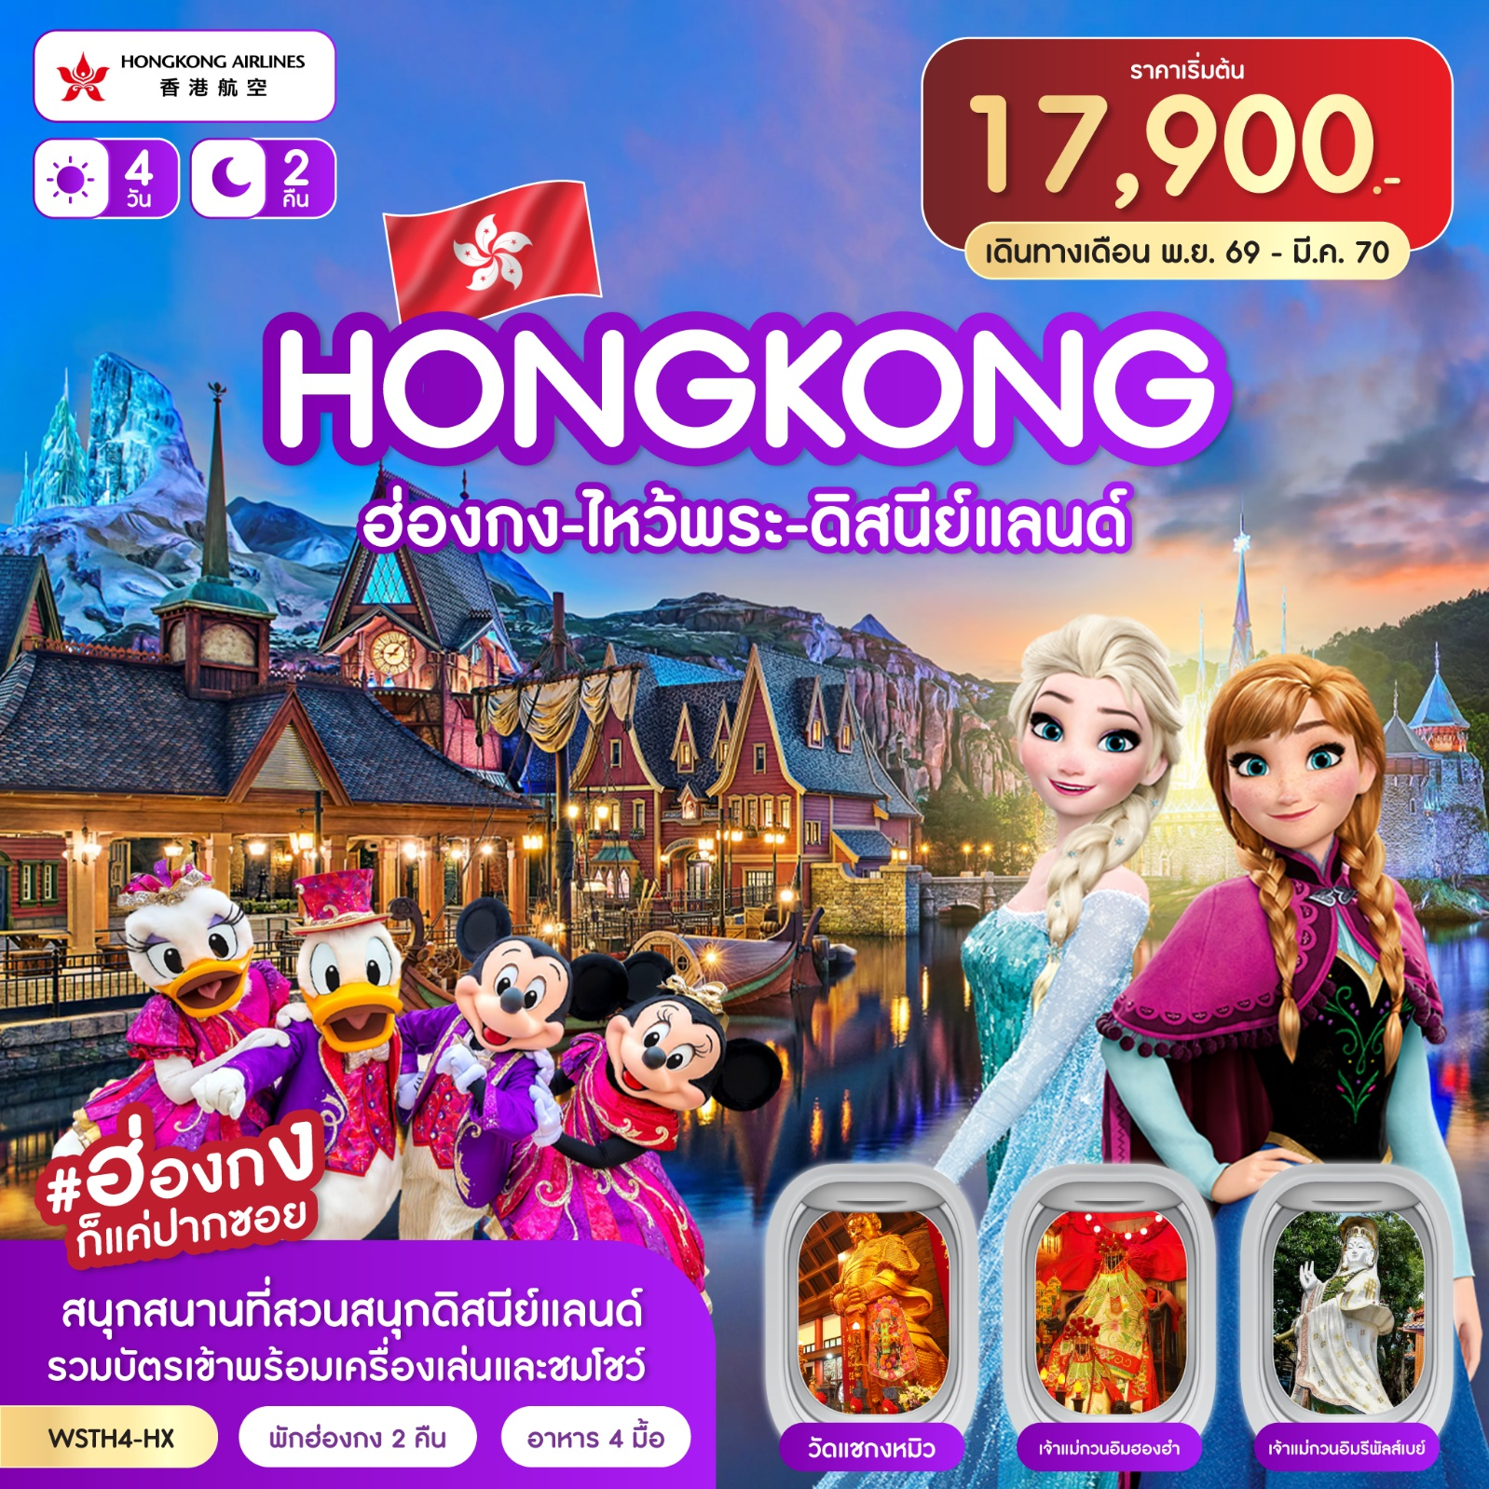

ฮ่องกง-จุดชมวิววิตอเรีย-เจ้าแม่กวนอิมรีพลัสเบย์-ช้อปปิ้งถนนนาธาน
Avenue of Star-Symphony of Lights
สนุกสนานที่สวนสนุกฮ่องกงดิสนีย์แลนด์ พร้อมชมพลุไฟแสงสีเสียง
วัดหวังต้าเซียน-วัดแชกงหมิว-ร้านจิวเวลรี่-ร้านหยก-เจ้าแม่กวนอิมฮองฮำ-ช้อปปิ้งมงก๊ก

ค่าทิปไกด์ และค่าทิปคนขับรถ รวมตลอดการเดินทางจ่ายทิป 1,500 บาท
และไม่รวมทิปหัวหน้าทัวร์ขึ้นอยู่กับความพอใจของลูกค้า

วันที่ | รายการ | อาหาร |  |  | โรงแรม
วันที่ | รายการ | B | L | D | โรงแรม
1 | กรุงเทพฯ-สุวรรณภูมิ | - | - | - | -
2 | กรุงเทพฯ-ฮ่องกง-จุดชมวิววิตอเรีย-เจ้าแม่กวนอิมรีพลัสเบย์-ช้อปปิ้งถนนนาธาน-Avenue of Star-Symphony of Lights | - |  | - | Ramada HK Grand 3* หรือเทียบเท่า
3 | เที่ยวฮ่องกงดิสนีย์แลนด์-ชมพลุไฟแสงสีเสียง |  | - | - | Ramada HK Grand 3* หรือเทียบเท่า
4 | หวังต้าเซียน-วัดแชกงหมิว-ร้านจิวเวลรี่-ร้านหยก-เจ้าแม่กวนอิมฮองฮำ-ช้อปปิ้งมงก๊ก-สนามบิน-กรุงเทพฯ |  |  | - | -
***ราคารวมค่าบริการผู้โดยสารขาออกสนามบินสุวรรณภูมิ เก็บเพิ่มท่านละ 390 บาทแล้ว***

อัตราค่าบริการ ***ราคายังไม่รวมภาษีน้ำที่สายการบินเก็บเพิ่ม 1,630 บาท เนื่องจากราคาน้ำมันที่ปรับสูงขึ้น***
วันเดินทาง | ราคาผู้ใหญ่  พักห้องละ 2-3 ท่าน | ราคาเด็ก  เสริมเตียง / ไม่เสริมเตียง  พักรวมกับผู้ใหญ่ 2 ท่าน | พักเดี่ยว  จ่ายเพิ่ม
8-11 พ.ย. 69 | 18,900 | 18,900 | 5,500
14-17 พ.ย. 69 | 17,900 | 17,900 | 5,500
26-29 พ.ย. 69 | 20,900 | 20,900 | 5,500
28 พ.ย.-1 ธ.ค. 69 | 20,900 | 20,900 | 5,500
4-7 ธ.ค. 69 | 25,900 | 25,900 | 6,500
12-15 ธ.ค. 69 | 20,900 | 20,900 | 5,500
26-29 ธ.ค. 69 | 35,900 | 35,900 | 8,000
30 ธ.ค. 69-2 ม.ค. 70 | 32,900 | 32,900 | 7,000
31 ธ.ค. 69-3 ม.ค. 70 | 35,900 | 35,900 | 8,000
9-12 ม.ค. 70 | 18,900 | 18,900 | 5,500
17-20 ม.ค. 70 | 17,900 | 17,900 | 5,500
27-30 ม.ค. 70 | 19,900 | 19,900 | 5,500
15-18 ก.พ. 70 | 17,900 | 17,900 | 5,500
26 ก.พ.-1 มี.ค. 70 | 19,900 | 19,900 | 5,500
6-9 มี.ค. 70 | 20,900 | 20,900 | 5,500
11-14 มี.ค. 70 | 19,900 | 19,900 | 5,500
15-18 มี.ค. 70 | 17,900 | 17,900 | 5,500
19-22 มี.ค. 70 | 19,900 | 19,900 | 5,500
***ราคาเด็กเล็กอายุต่ำกว่า 2 ปี จ่าย 8,000.- บาท***
โปรแกรมอาจมีการปรับเปลี่ยนได้ตามความเหมาะสมโดยไม่ต้องแจ้งให้ทราบล่วงหน้า

วันแรก กรุงเทพฯ-สุวรรณภูมิ
23.40 น. พร้อมกันที่สนามบินสุวรรณภูมิ อาคารผู้โดยสารขาออก ชั้น 4 ประตู 6 เคาน์เตอร์ K สายการบินฮ่องกง แอร์ไลน์ เจ้าหน้าที่บริษัทฯ ให้การต้อนรับและอำนวยความสะดวก
วันที่สอง กรุงเทพฯ-ฮ่องกง-จุดชมวิววิตอเรีย-เจ้าแม่กวนอิมรีพลัสเบย์-ช้อปปิ้งถนนนาธาน-Avenue of Star-Symphony of Lights
02.40 น. ออกเดินทาง โดยสายการบินฮ่องกง แอร์ไลน์ เที่ยวบินที่ HX768 (บริการของว่างและเครื่องดื่มบนเครื่อง)
07.00 น ถึงสนามบินฮ่องกง Cheak Lap Kok ผ่านพิธีการตรวจคนเข้าเมืองเรียบร้อยแล้ว อิสระให้ทุกท่านทำภารกิจส่วนตัวที่สนามบิน
08.30 น. นำท่านนั่งรถปรับอากาศข้ามสะพานชิงหม่า สะพานแขวนที่ใหญ่ที่สุดของฮ่องกง เป็นสะพานข้ามช่องแคบในฮ่องกง เชื่อมเกาะซิงยี่และเกาะหม่าวัน สร้างเสร็จในปี 1997 ตัวสะพานแขวนยาว 2.2 กม. สูง 206 เมตร ช่วงกลางยาว 1,377 เมตร กว้าง 41 เมตร มีสองชั้น ชั้นบนมีเส้นทางรถวิ่งจำนวน 6 ช่องทาง ส่วนชั้นล่างใช้สำหรับรถไฟฟ้า (MTR) หากจะให้เห็นวิวอันสวยงาม ต้องมาทางรถยนต์เท่านั้น เป็นจุดชมวิวที่สองข้างทางสวยงามมาก สะพานแห่งนี้เป็นเส้นทางสำคัญที่เชื่อมย่านธุรกิจในฮ่องกง กับเกาะลันเตาเพื่อไปยังท่าอากาศยานนานาชาติฮ่องกง
นำท่านเที่ยวชมหาดทรายรีพลัสเบย์ Repulse Bay หาดทรายรูปจันทร์เสี้ยวแห่งนี้สวยที่สุดแห่งหนึ่ง และยังใช้เป็นฉากในการถ่ายทำภาพยนตร์ไปหลายเรื่อง มีรูปปั้นของเจ้าแม่กวนอิม และเจ้าแม่ทินโห่ว ซึ่งทำหน้าที่ปกป้องคุ้มครองชาวประมงโดดเด่นอยู่ท่ามกลางสวนสวยที่ทอดยาวลงสู่ชายหาด นมัสการและขอพรเจ้าแม่กวนอิม และเทพเจ้าแห่งโชคลาภเพื่อความเป็นสิริมงคล ข้ามสะพานต่ออายุซึ่งเชื่อกันว่าข้ามหนึ่งครั้งจะมีอายุเพิ่มขึ้น 3 ปี
นำท่านแวะจุดชมวิววิคตอเรียพ้อยท์ เป็นจุดชมวิวที่คุณจะต้องทึ่งกับความสวยงาม อ่าววิคตอเรียที่มีชื่อเสียงระดับโลก และตึกระฟ้าที่พุ่งทะยานขึ้นสูงตัดกับแนวเขาเขียวขจีอันแสนสวยงาม เชิญถ่ายรูปตามอัธยาศัย

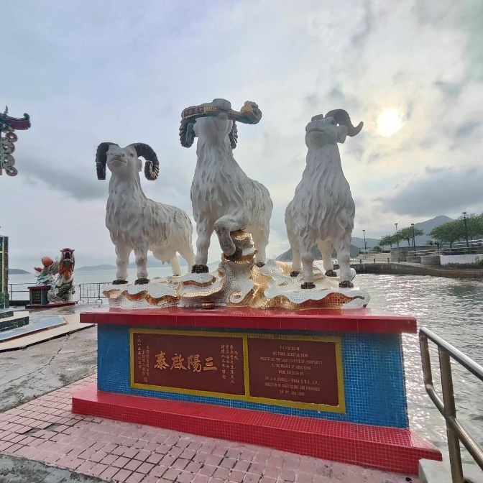
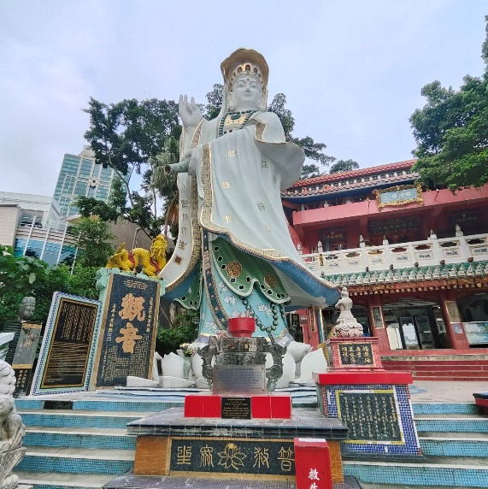
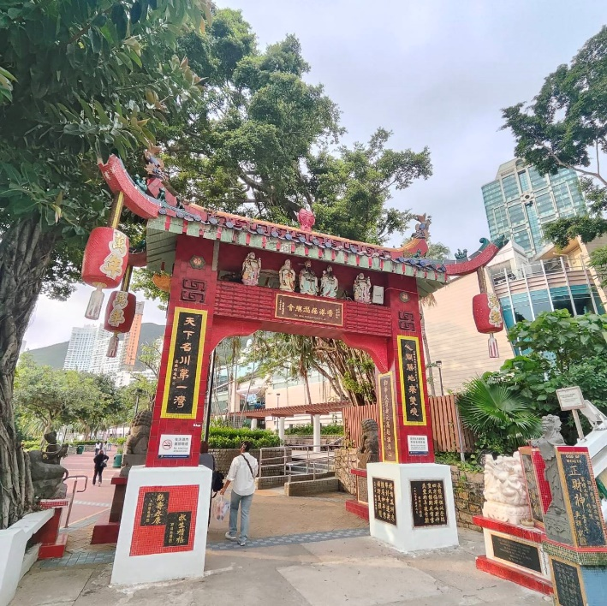

เที่ยง รับประทานอาหาร ณ ภัตตาคาร
นำท่านเดินเล่นเที่ยวชมที่ถนนอเวนิวออฟเดอะสตาร์ Avenue of Star ตั้งอยู่บนฮอลลีวูดวอล์กออฟเฟม ในบริเวณริมน้ำของท่าเรือวิคตอเรีย มีเส้นทางเดินเล่นยาวกว่า 440 เมตร ที่แห่งนี้บอกเล่าเรื่องราวของประวัติศาสตร์ภาพยนตร์ในฮ่องกง ที่ได้รวมรวบเอารอยฝามือของดาราที่มีชื่อเสียงมาประทับเอาไว้ให้เราได้ชม ซึ่งจะเห็นทั้งรูปปั้นของนักแสดงชื่อดัง เช่น บลู๊ซลี และรอยเท้าพิมพ์มือของดาราดังๆ ทั้งหลาย ทำให้บริเวณนี้มีชื่อเรียกอีกชื่อหนึ่งว่า “ถนนฮอลลีวู๊ดแห่งเอเชีย” และยังเป็นหนึ่งในจุดชมวิวที่เป็นที่นิยมมากที่สุดในประเทศฮ่องกงซึ่งจะมีวิวพาโนรามาที่งดงามโดยรอบของท่าเรือวิคตอเรีย Victoria Harbour อิสระให้ท่านเดินเล่นช้อปปิ้งย่านจิมซาจุ่ย ถนนนาธาน ซึ่งเป็นแหล่งรวบรวมสินค้าแบรนด์เนมจากทั่วทุกมุมโลก ท่านจะได้เลือกซื้อสินค้าประเภทต่างๆ อย่างเต็มอิ่มจุใจ ไม่ว่าคุณจะมีรสนิยมแบบไหน หรืองบประมาณเท่าใด ศูนย์การค้าชั้นเลิศของฮ่องกงมีทุกสิ่งที่คุณต้องการศูนย์การค้าที่กว้างขวางเหล่านี้ เป็นแหล่งรวมห้องเสื้อที่จำหน่ายสินค้าแบรนด์เนมของดีไซเนอร์นานาชาติชื่อดังจากทั่วทุกมุมโลก
***อิสระอาหารเย็นตามอัธยาศัย***
สมควรแก่เวลานำท่านเข้าที่พัก
พักที่ Ramada HK Grand / Best Western Causeway Bay Hotel 3* หรือเทียบเท่า
อิสระตามอัธยาศัย หรือถ้าต้องการไปเดินไปชมโชว์ยิงแสงเลเซอร์ สามารถสอบถามเส้นทางได้จากหัวหน้าทัวร์ ซึ่งการยิงแสงเลเซอร์ประกอบแสงเสียงสุดตระการตา ตอบโต้กันตามจังหวะเสียงเพลง Symphony of Lights ความมหัศจรรย์เริ่มต้นในเวลา 20.00 น. ทุกค่ำคืน การแสดงมัลติมีเดียสุดยอดตระการตาซึ่งเป็นการแสดง แสงและเสียงครอบคลุมพื้นที่อาคารตึกระฟ้าสำคัญต่างๆ ที่ตั้งอยู่สองฟากฝั่งของอ่าววิคตอเรียโดยบนดาดฟ้าของตึกเหล่านี้ประดับไปด้วยแสงไฟ ซึ่งเพียงกดสวิตช์ก็จะส่องแสงสว่างตระการตาเป็นสีต่างๆ แสดงให้เห็นถึงบรรยากาศอันคึกคักของฮ่องกง
วันที่สาม ***เที่ยวฮ่องกงดิสนีย์แลนด์-ชมพลุไฟแสงสีเสียง
เช้า รับประทานอาหารแบบติ่มซำ ณ ภัตตาคาร
นำท่านเดินทางสู่ฮ่องกงดิสนีย์แลนด์ ดินแดนแห่งความสุขของทุกคนในครอบครัว อาณาจักรแห่งจินตนาการนี้ประกอบด้วยพื้นที่ 7 ส่วน ได้แก่ เมนสตรีท-ยูเอสเอ, แอดเวนเจอร์แลนด์, แฟนตาซีแลนด์, ทูมอร์โรว์แลนด์, ทอย สตอรี่ แลนด์, กริซลีย์ กัลช์, มิสทิค พอยท์ม และเวิลด์ ออฟ โฟรเซ่น World Of Frozen
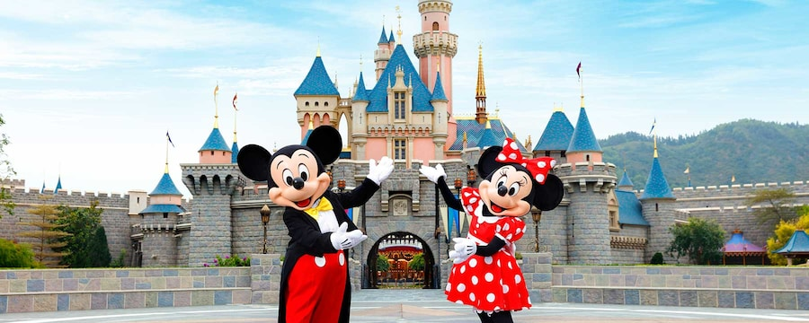


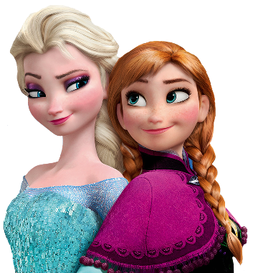
ซึ่งแต่ละแห่งต่างมีจุดเด่นความพิเศษเฉพาะตัว ท่องอเมริกาฉบับย่อส่วนอย่างมีชีวิตชีวาที่ถนนเมนสตรีท พร้อมด้วยทาวน์สแควร์ ร้านค้าน่ารักๆ และหอสังเกตการณ์วิคตอเรีย จากนั้นไปสนุกสุดเหวี่ยงในแอดเวนเจอร์แลนด์ ผจญภัยกับการล่องเรือท่องป่าที่เต็มไปด้วยสิงสาราสัตว์ตลอดเส้นทาง และโชว์แรงระเบิดที่ตื่นเต้น เข้าสู่อาณาจักรแห่งแฟนตาซีที่ซึ่งคุณจะได้พบกับปราสาทซินเดอเรลลา และวงดนตรีประสานเสียงมิคกี้เมาส์ พร้อมด้วยเอฟเฟคต์เคลื่อนไหวตระการตาแบบ 3 มิติ ลัดไปยังอาณาจักรของมนุษย์ต่างดาว และข้ามเวลาไปยังทูมอร์โรว์แลนด์ ดินแดนแห่งอนาคตและสิ่งที่พลาดไม่ได้คือ รถไฟเหาะ Space Mountain แน่นอนว่าอย่าลืมแวะไปถ่ายรูปกับมิคกี้ และจับมือกับเจ้าเป็ดชื่อก้องโลก เดินท่องไปผ่านสวนหย่อมที่เต็มไปด้วยวัตถุโบราณที่สร้างภาพลวงตา 3 มิติ สำรวจพิพิธภัณฑ์ลึกลับที่ซึ่งวัตถุโบราณน่าตื่นตาจากทั่วโลกมามีชีวิตต่อหน้าต่อตาในมิสทิค พอยท์ และไม่ควรพลาดกับ It’s A Small World ล่องเรือชมเหล่าบรรดาตุ๊กตานานาชาติ ซึ่งแบ่งเป็นโซนของแต่ละชาติไว้ โดยตุ๊กตาจะมีการเคลื่อนไหวไปตามเสียงเพลง และแทรกด้วยเสียงเครื่องดนตรีที่เป็นเอกลักษณ์ของแต่ละชาติ ซึ่งแบ่งเป็นโซนของแต่ละชาติไว้ และอย่าลืมแวะทักทายตุ๊กตาสวมชุดประจำชาติของไทย สนุกกับเกมต่างๆ การแสดงแสงสีเรารักมิกกี้
จากนั้นเชิญท่านสนุกสนานกับเครื่องเล่นและโซนต่างๆ ซึ่งมีเครื่องเล่นใหม่ล่าสุดธีมมาร์เวล Ant-Man and The Wasp: Nano Battle! ท่านสามารถร่วมความสนุกได้โดยการขี่ยานพาหนะอันทันสมัยของ S.H.I.E.L.D. ในการต่อสู้อย่างกล้าหาญแบบอินเทอร์แอคทีฟในพิพิธภัณฑ์วิทยาศาสตร์และเทคโนโลยี ไปพร้อมกับ Ant-Man and The Wasp เพื่อต่อสู้กับเหล่าร้าย Armin Zola และกองทัพของ Hydra Swarm-bots ผู้ชั่วร้าย และสนุกไปกับ Iron Man Experience บินไปกับไอร่อนแมน เหนือฟากฟ้าของฮ่องกง หยิบแว่นตา Stark Vision ขึ้นสวมใส่ แล้วเตรียมตัวสำหรับการเข้าสู่ยุคใหม่อย่างเต็มตัว การบินแต่ละครั้งของ Expo Edition Iron Wing จะใช้พลังงานจากเตาปฏิกรณ์อาร์คของตนเอง และมีเทคโนโลยีล่าสุดจากสตาร์ค อินดัสตรี้ รวมถึงชุดเกราะโลหะที่มีความทนทานสูง ระบบปัญญาประดิษฐ์ และกระจกที่ซ่อมแซมตัวเองได้ เมื่อคุณพร้อมสำหรับการบินขึ้น คุณจะได้ท่องฟากฟ้าที่ตื่นเต้นเร้าใจของตัวเมือง เพื่อชมมุมมองที่แปลกใหม่ล่าสุดและสูงที่สุดบนขอบฟ้าของฮ่องกง นั่นคือ Hong Kong Stark Tower เพียงอยากเตือนว่า มีรายงานถึงปฏิบัติการของไฮดร้าอยู่บริเวณนี้ ให้เตรียมพร้อมสำหรับการต่อสู้! ซึ่งแต่ละแห่งต่างมีจุดเด่นความพิเศษเฉพาะตัว ท่องอเมริกาฉบับย่อส่วนอย่างมีชีวิตชีวาที่ถนนเมนสตรีท พร้อมด้วยทาวน์สแควร์ ร้านค้าน่ารักๆ และหอสังเกตการณ์วฺคตอเรีย
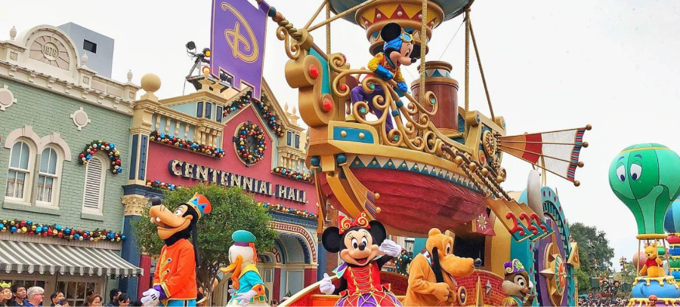
ชมขบวนพาเหรด ไฟลท์ส ออฟ แฟนตาซี โดยสามารถชมขบวนพาเหรดได้ที่เมนสตรีท ยูเอสเอ (การแสดงอาจจะมีการยกเลิกขึ้นอยู่กับสภาพอากาศ) ชมความน่ารักและเชียร์ตัวละครดิสนีย์ ที่ร่วมขบวนมากมายไม่ว่าจะเป็นตัวการ์ตูนดัง อาทิ Mickey mouse, Minnie mouse, Winnie and the Pooh ตามด้วยเจ้าหญิงแสนสวยจากนิทานหลากหลายเรื่อง อาทิ Snow White, Rapunzel, Cinderella หรือตัวละครจากภาพยนตร์ดังอาทิ The Jungle Book, The Lion King, Toy Story
และห้ามพลาด!! ชมการแสดงพลุชุดใหม่ล่าสุด ช่วงก่อนปิดสวนสนุก เวลาประมาณ 20.30 น. รวมระยะเวลาประมาณ 20 นาที ซึ่งการแสดงแบ่งออกเป็น 6 ตอน (การแสดงอาจจะมีการยกเลิกหรือปรับเปลี่ยนเวลาขึ้นอยู่กับสภาพอากาศตามช่วงเวลาของแต่ละเดือน)
***อิสระอาหารเที่ยง และเย็นตามอัธยาศัย***
(กรณีที่มีลูกค้าไม่ถึง 10 ท่าน บริษัทฯ ขอเปลี่ยนรถรับส่งเป็นรถไฟฟ้า หรือรถแท็กซี่ขึ้นอยู่กับจำนวน และความเหมาะสม) สมควรแก่เวลาเจอกันที่จุดนัดพบ และนำท่านกลับเข้าที่พัก
พักที่ Ramada HK Grand / Best Western Causeway Bay Hotel 3* หรือเทียบเท่า
วันที่สี่ หวังต้าเซียน-วัดแชกงหมิว-ร้านจิวเวลรี่-ร้านหยก-เจ้าแม่กวนอิมฮองฮำ-ช้อปปิ้งมงก๊ก-สนามบิน-กรุงเทพฯ
เช้า รับประทานอาหารแบบติ่มซำ ณ ภัตตาคาร
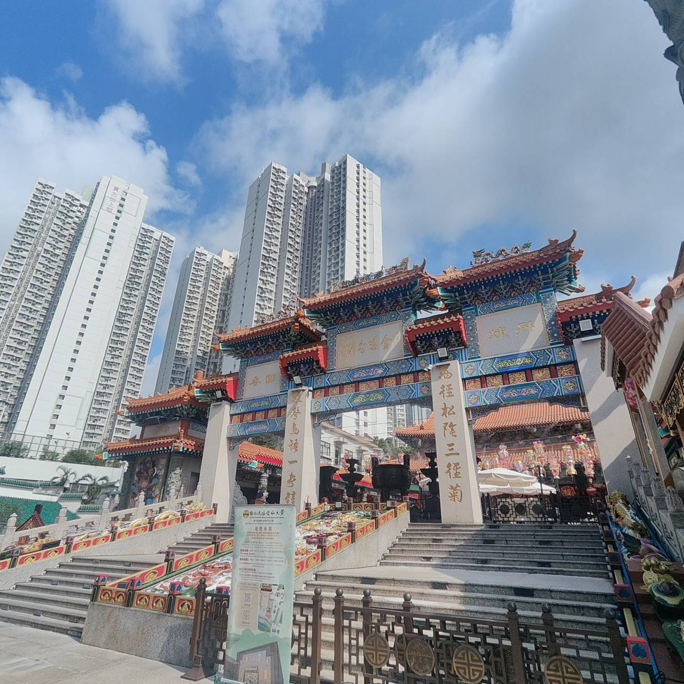
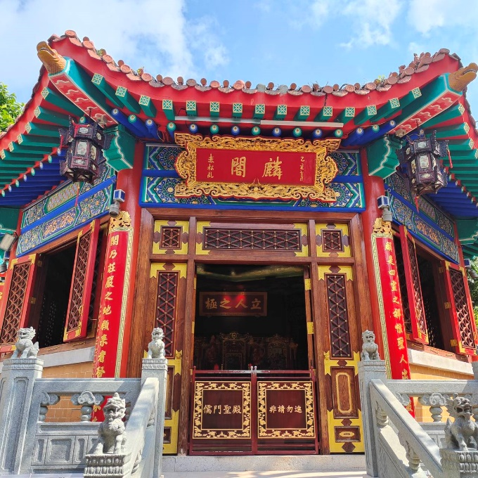
นำท่านสู่วัดหวังต้าเซียน (คนจีนกวางตุ้ง จะเรียกวัดนี้ว่า หว่องไท่ซิน) เป็นวัดเก่าแก่อายุกว่าร้อยปี ที่ไม่มีวันเสื่อมคลายไปจากความศรัทธาของประชาชนชาวฮ่องกง สังเกตได้จากมวลชน จำนวนมากที่มาสักการะ หรือแม้กระทั่งควันธูปคละคลุ้งไปทั่วบริเวณท่านเทพเจ้าหวังต้าเซียนเดิมท่านชื่อ "หว่องช้อเผ่ง" เป็นมนุษย์เดินดินธรรมดาคนหนึ่ง ที่มีจิตเมตตาต่อชาวโลก ท่านมีความกตัญญูต่อพ่อแม่สูงมาก และช่วยพ่อแม่ตั้งแต่เล็ก ทำงานดูแลเลี้ยงแพะ อยู่มาวันหนึ่งท่านได้พบกับนักพรต และนักพรตได้ชวนไปศึกษาร่ำเรียนวิชาบนภูเขาไกล ท่านหว่องช้อเผ่งก้อตัดสินใจตามนักพรตท่านนั้นไปศึกษาร่ำเรียนวิชา ท่านขยันหมั่นเพียรเรียนจนบรรลุ จนท่านสามารถเสกก้อนหินให้กลายเป็นแพะได้ เมื่อท่านได้ร่ำเรียนวิชาจนถ่องแท้แล้ว ก้อได้ลาอาจารย์ของท่านกลับมา ใช้วิชาความรู้ด้านสมุนไพร เพื่อบำเพ็ญประโยชน์ เดินทางรักษาประชาชนจีนที่เจ็บไข้ ตลอดจนผู้ที่ เดือดร้อนไปทั่วทุกสารทิศ เมื่อเกิดโรคระบาดใหญ่ในประเทศจีน ท่านหวังต้าเซียนได้ใช้วิชาการแพทย์ จัดยาสมุนไพรให้แก่ชาวบ้านเพื่อต่อสู้กับโรคร้าย ตลอดอายุขัยทองท่าน ได้มีลูกศิษย์มากมายที่เคารพท่านและร่ำเรียนวิชาจากท่าน จวบจนประชาชนต่างยกย่องให้ท่านเป็นเทพหว่องไท่ซิน และได้ตั้งศาลเอาไว้เพื่อกราบสักการะ

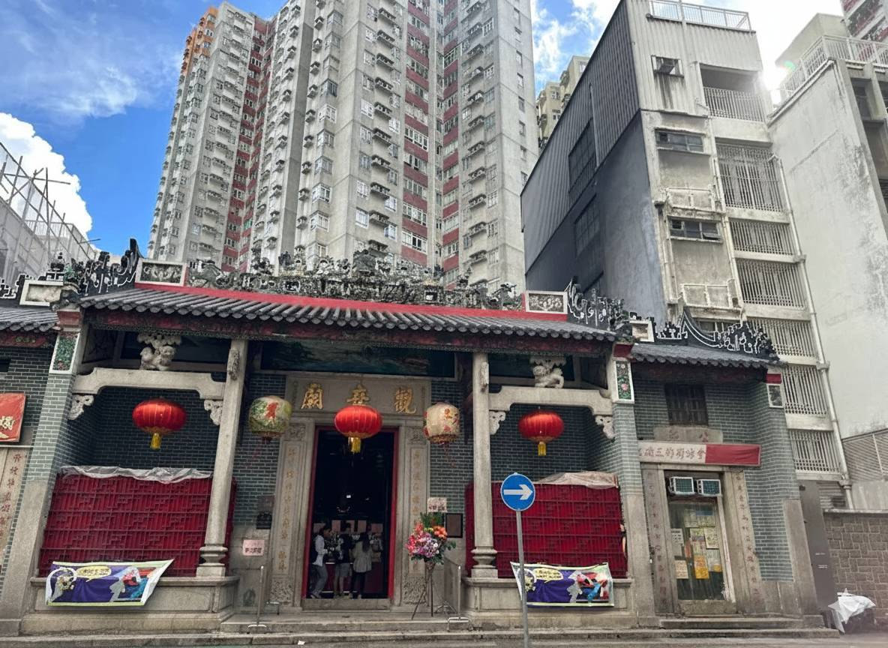
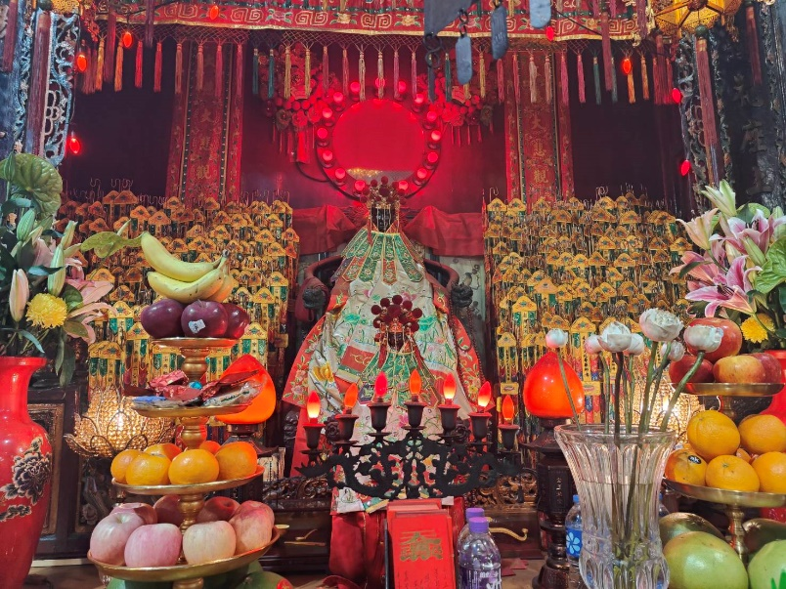
นำท่านเดินทางสู่วัดเจ้าแม่กวนอิมฮองฮำ เป็นวัดเจ้าแม่กวนอิมที่เก่าแก่มีชื่อเสียงแห่งหนึ่งในย่านฮ่องฮำฮ่องกง ถูกสร้างขึ้นถูประมาณ 150 ปีก่อน ในปี พ.ศ. 2416 (ค.ศ.1873) ทุกท่านจะได้ขอพรเจ้าแม่กวนอิมพระโพธิสัตว์แห่งความเมตตาช่วยคุ้มครองและปกปักรักษา และขอพรด้านเงินทอง เงินก้อนโต ความเจริญมั่งมีในชีวิต ซึ่งคนไทยจะรู้จักกันในนามเจ้าแม่กวนอิมยืมเงิน ซึ่งเป็นที่เชื่อรู้จักและนับถือกันมากสำหรับคนฮ่องกงและคนไทย

นำท่านชมโรงงานจิวเวลรี่ ที่ขึ้นชื่อของฮ่องกงพบกับงานดีไซน์ที่ได้รับรางวัลอันดับเยี่ยม และนำท่านแวะชมสินค้าโอท๊อปของจีนที่ร้านหยก ซึ่งชาวจีนถือเป็นเครื่องรางและเครื่องประดับติดตัว
เที่ยง รับประทานอาหาร ณ ภัตตาคาร
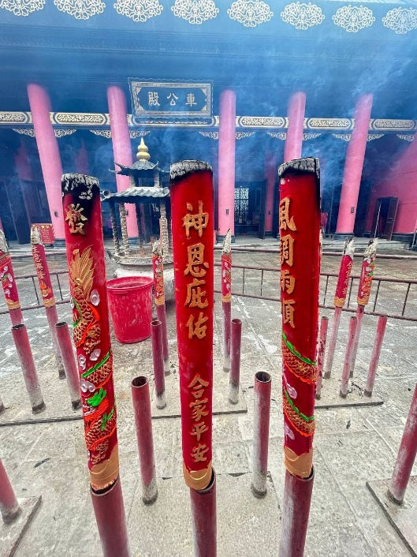
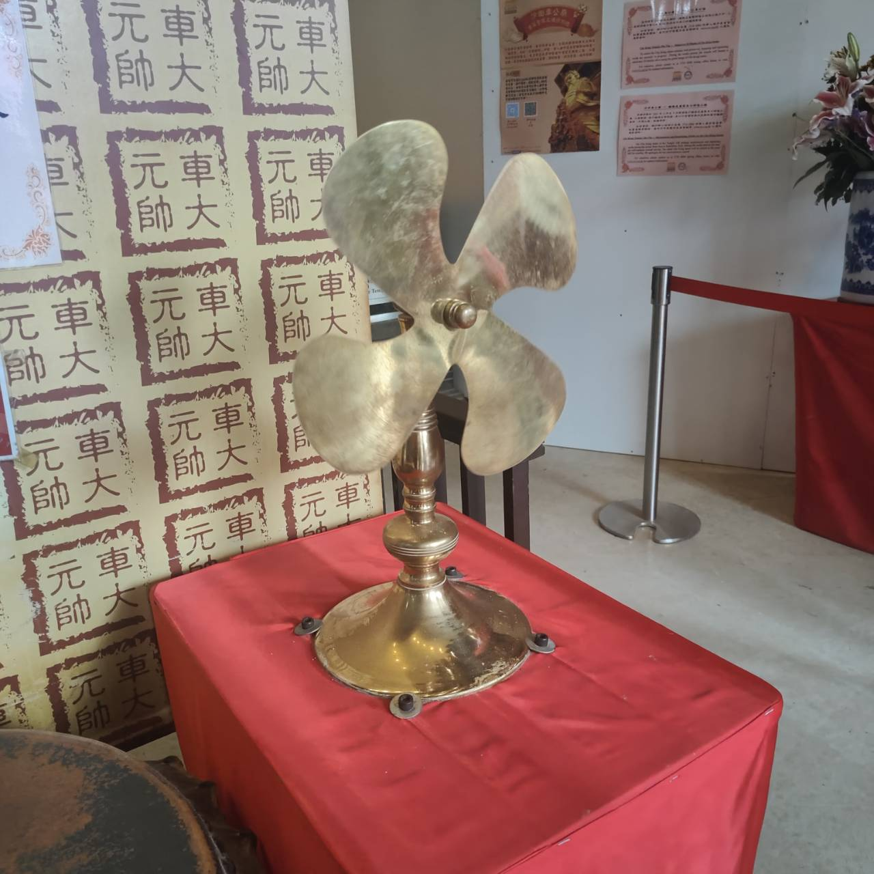
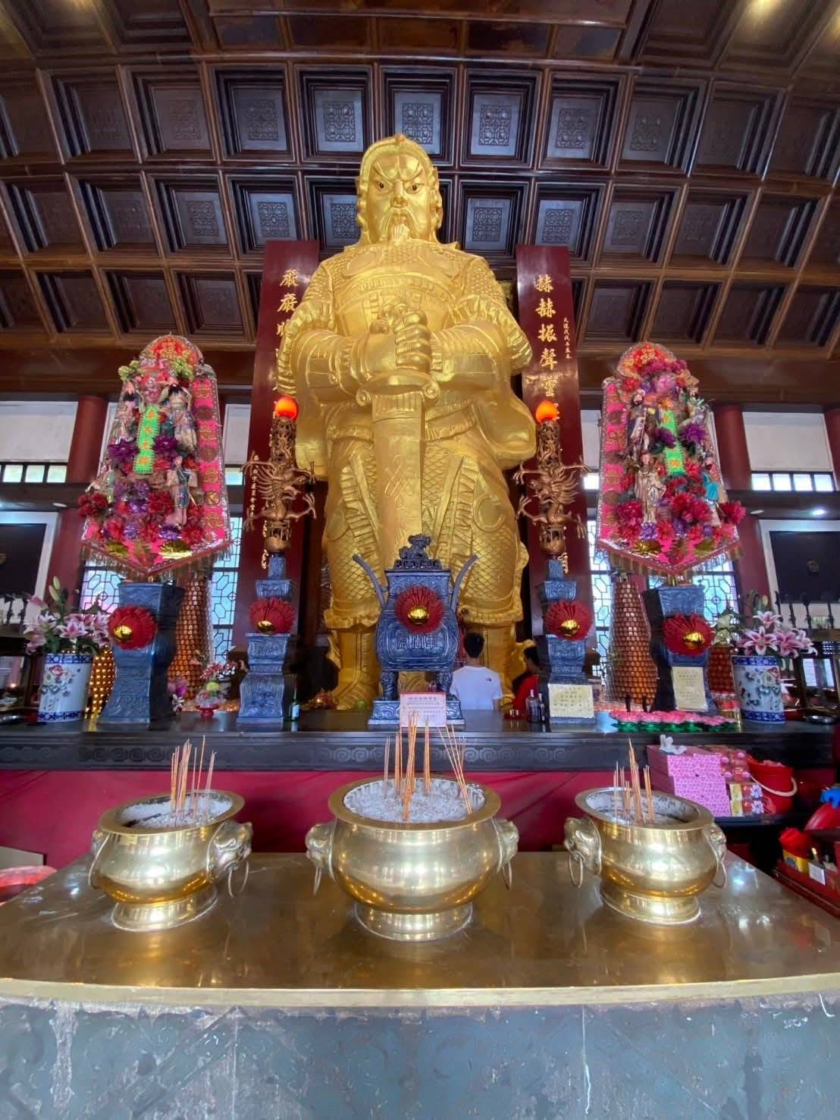
นำท่านเดินทางสู่วัดแชกงหมิว หรือวัดกังหันนำโชค ตั้งอยู่ที่ตำบลถิ่น ซึ่งถือเป็นชานเมืองของฮ่องกง เป็นวัดเก่าแก่ของฮ่องกง สร้างขึ้นเมื่อ 400 กว่าปีผ่านมาแล้วในสมัยราชวงศ์ชิง ขึ้นชื่อลือชาในเรื่องความศักดิ์สิทธิ์ในด้านของโชคลาภทรัพย์สินเงินทอง โดยมีรูปปั้นเจ้าพ่อแชกง และดาบไร้พ่ายเป็นสิ่งศักดิ์สิทธิ์ประจำวัดตำนานเล่าว่าในช่วงปลายของราชวงศ์ชิง แผ่นดินจีนเกิดกลียุคมีการก่อจลาจลแข็งเมืองขึ้นทั่วประเทศ และเหตุการณ์นี้ได้ก่อเกิดบุรุษชาตินักรบที่ชื่อว่าขุนพล แชกง ที่ได้ยกทัพไปปราบปรามความวุ่นวายที่เกิดขึ้นแทบทุกสารทิศ และท่านเองก็ได้ชื่อว่าเป็นนักรบที่ได้ชื่อว่าไม่เคยแพ้ใคร เพราะไม่ว่าจะยกทัพไปปราบกบฏที่ไหนก็จะได้รับชัยชนะเสมอ และดาบคู่กายของท่านก็ได้ชื่อว่าเป็นดาบไร้พ่ายเช่นกันดาบไร้พ่ายของท่าน คนจีนถือว่ามีความเป็นมงคลในด้านของศาสตร์ฮวงจุ้ยในเชิงของการต่อสู้เป็นอย่างสูง ธนาคารแบงก์ออฟไชน่าของฮ่องกง ถึงกับจำลองดาบของท่านไปก่อสร้างตึกสำนักงานใหญ่ของธนาคารที่มีชื่อว่าตึกใบมีด ซึ่งเป็นตึกที่ถือเป็นสัญลักษณ์ของเกาะฮ่องกงเลยทีเดียว และวัดแชกงยังเป็นที่มาของจี้กังหันนำโชคที่มีชื่อเสียงของวงการการท่องเที่ยวฮ่องกง ที่ไม่ว่าทัวร์ไหนที่มาฮ่องกง เป็นต้องเลือกเช่าเลือกซื้อสินค้ามงคลชิ้นนี้ เพื่อเสริมสร้างบารมี และความเป็นสิริมงคลให้กับชีวิตด้วยกันทั้งสิ้น
อิสระให้ท่านช้อปปิ้งสินค้าที่ย่านมงก๊ก ซึ่งเหมาะสำหรับนักช้อปที่ต้องการจะหาเสื้อผ้า รองเท้า เครื่องประดับ และสินค้าต่างๆ มากมาย
18.00 น. นำท่านเดินทางสู่สนามบิน ***กรุณาตรงต่อเวลานัดหมาย***
อิสระให้ท่านช้อปปิ้งสินค้าที่สนามบินนานาชาติฮ่องกง ซึ่งมีร้านค้าปลีกมากกว่า 200 แห่ง ร้านอาหาร 60 ร้าน มีจำหน่ายของที่ระลึกจากฮ่องกง แบรนด์หรู รวมทั้งอาหารหลากหลายชนิด และยังมีของฝากของที่ระลึกจาก Disney Pop Mart อีกด้วย
23.40 น. ออกเดินทางโดยสายการบินฮ่องกง แอร์ไลน์ เที่ยวบินที่ HX767 (บริการของว่างและเครื่องดื่มบนเครื่อง)
01.40 น. ถึงสนามบินสุวรรณภูมิ โดยสวัสดิภาพ
***ขากลับวันที่ 23 ต.ค. ไฟล์ท HKG-BKK HX759 2300-0100
23.00 น. ออกเดินทางโดยสายการบินฮ่องกง แอร์ไลน์ เที่ยวบินที่ HX767 (บริการของว่างและเครื่องดื่มบนเครื่อง)
01.00 น. ถึงสนามบินสุวรรณภูมิ โดยสวัสดิภาพ

ขอบพระคุณทุกท่านที่ใช้บริการ
เงื่อนไขการเข้าหรือออกประเทศไทยและประเทศปลายทาง อาจมีการเปลี่ยนแปลงทั้งนี้ขึ้นอยู่กับมาตราการณ์ของภาครัฐทั้ง 2 ประเทศ บริษัทฯ ขอสงวนสิทธิ์ในการเปลี่ยนแปลงหรือเรียกเก็บค่าใช้จ่ายเพิ่ม กรณีมีคำสั่งหรือประกาศเงื่อนไขเพิ่มเติมของทางภาครัฐ

อัตรานี้รวม
ค่าตั๋วเครื่องบิน และภาษีน้ำมัน กรุงเทพฯ–ฮ่องกง–กรุงเทพฯ (ตั๋วกรุ๊ป) / ค่ารถโค้ชปรับอากาศบริการตลอดการเดินทาง / ค่าอาหาร และเครื่องดื่มที่ระบุไว้ในรายการ / ค่าที่พักตามที่ระบุไว้ในรายการหรือเทียบเท่า (กรณีพัก 3 ท่านๆ ที่ 3 เป็นเตียงเสริม) ถ้าบางโรงแรมไม่มีเตียงเสริมท่านจะต้องพักเดี่ยวเพิ่ม / ค่าน้ำหนักกระเป๋าโหลดใต้เครื่องไม่เกิน 23 กก. ท่านละ 1 ใบเท่านั้น และถือขึ้นเครื่อง 7 กก. / ค่าบัตรเข้าชมสถานที่ท่องเที่ยวต่างๆ ตามรายการที่ได้ระบุไว้ / ค่าประกันอุบัติเหตุในการเดินทาง 1,000,000 บาท (ขึ้นอยู่กับเงื่อนไขของกรรมธรรม์) / มัคคุเทศก์บริการตลอดการเดินทาง / ค่าบริการเฉพาะหนังสือเดินทางไทยเท่านั้น หนังสือเดินทางต่างชาติกรุณาสอบถาม

อัตรานี้ไม่รวม ***ราคายังไม่รวมภาษีน้ำที่สายการบินเก็บเพิ่ม 1,630 บาท เนื่องจากราคาน้ำมันที่ปรับสูงขึ้น***
ค่าทิปไกด์ และค่าทิปคนขับรถ ***รวมตลอดการเดินทางจ่ายทิป 1,500 บาท*** ขออนุญาตเก็บวันเดินทางที่สนามบิน และยังไม่รวมทิปหัวหน้าทัวร์ขึ้นอยู่กับความพอใจของลูกค้า / ค่าทำหนังสือเดินทางไทย และค่าธรรมเนียมสำหรับผู้ถือพาสปอร์ตต่างชาติ / ค่าวีซ่าสำหรับพาสปอร์ตต่างชาติ / ค่าอาหาร และเครื่องดื่มที่ไม่ได้ระบุไว้ในรายการ / ค่าธรรมเนียมกระเป๋าเดินทางที่น้ำหนักเกิน / ค่าใช้จ่ายอื่นๆ ที่มิได้ระบุไว้ในรายการ เช่น ค่าซักรีด โทรศัพท์ ค่ามินิบาร์ ฯลฯ / ภาษีมูลค่าเพิ่ม 7% และภาษีหัก ณ ที่จ่าย 3% / ค่าภาษีเชื้อเพลิงที่ทางสายการบินอาจมีการเรียกเก็บเพิ่มเติมอีก

เอกสารที่ใช้ในการเดินทาง
หนังสือเดินทางเล่มจริงที่มีอายุเหลือมากกว่า 6 เดือน ต้องมีหน้าว่างอย่างน้อย 2-3 หน้า
พาสปอร์ตหรือหนังสือเดินทางที่ชำรุด เช่น ขาด, เปียกน้ำ/บวม, ข้อมูลเลือนลาง, หน้าข้อมูลหลุดลอก, มีการขีดเขียน แก้ไขข้อมูล หรือชิปสแกนไม่ได้ ถือเป็นพาสปอร์ตที่ใช้เดินทางไม่ได้ จะถูกปฏิเสธการเข้าเมืองหรือขึ้นเครื่อง

เงื่อนไขการจอง มัดจำท่านละ 5,000 บาท พร้อมส่งสำเนาหน้าพาสปอร์ต

ส่วนที่เหลือจ่ายก่อนเดินทาง 15 วัน

การท่องเที่ยวฮ่องกงนั้นจะต้องมีการเข้าชมสินค้าเพื่อเป็นการส่งเสริมการท่องเที่ยว
คือร้านหยก ร้านจิวเวลรี่ หากท่านใดไม่เข้าร้านดังกล่าวจะต้องจ่ายค่าทัวร์เพิ่ม 500 $HK/ร้าน
ทางบริษัทฯ ถือว่าท่านรับทราบและยอมรับเงื่อนไขดังกล่าวแล้ว

***เงื่อนไขพิเศษสำหรับการจองทัวร์***
1. คณะจองจำนวนผู้ใหญ่ 10 ท่าน ออกเดินทางมีหัวหน้าทัวร์
2. กรุณาสอบถามยอดจอง และเช็ครายละเอียดต่างๆ ก่อนออกตั๋วเครื่องบินภายในประเทศ, ซื้อตั๋วรถไฟ, ซื้อตั๋วรถโดยสาร และจองห้องพัก เพื่อประโยชน์ของลูกค้า

เงื่อนไขการยกเลิก
- ยกเลิกก่อนการเดินทาง 31 วัน / คืนค่าใช้จ่ายทั้งหมด หรือเก็บค่าใช้จ่ายบางส่วนที่เกิดขึ้นจริง ยกเว้นเดินทางวันหยุดนักขัตฤกษ์ ยกเลิกก่อนการเดินทาง 45 วัน / คืนค่าใช้จ่ายทั้งหมด หรือเก็บค่าใช้จ่ายบางส่วนที่เกิดขึ้นจริง
- ยกเลิกก่อนการเดินทาง 16-30 วัน / เก็บค่าใช้จ่าย 5,000-10,000 บาท หรือค่าใช้จ่ายที่เกิดขึ้นจริง
- ยกเลิกก่อนการเดินทาง 1-15 วัน / เก็บค่าบริการทั้งหมด 100 %
- กรณียกเลิกหลังจากวางเงินมัดจำ บริษัทฯ จะคิดค่าใช้จ่ายที่เกิดขึ้นจริง ณ วันนั้น ที่ไม่สามารถคืนเงินได้ ตัวอย่างเช่น ค่าตั๋วเครื่องบิน, ค่าวีซ่า, ค่ามัดจำห้องพัก เป็นต้น
- กรณียกเลิกหลังจากจ่ายเงินเต็มจำนวน บริษัทฯ ขอสงวนสิทธิ์ไม่มีการคืนเงินทั้งหมดในทุกกรณี
- กรณีเจ็บป่วยจนไม่สามารถเดินทางได้ ต้องมีใบรับรองแพทย์จากโรงพยาบาล บริษัทฯ จะทำเรื่องยื่นเอกสารไปยังสายการบิน โรงแรม และในทุกๆ การให้บริการ เพื่อให้พิจารณาอีกครั้ง ทั้งนี้อาจจะต้องใช้ระยะเวลาในการดำเนินการ ซึ่งไม่สามารถแจ้งได้ว่าสามารถคืนเงินได้ทั้งหมดหรือบางส่วน หรือไม่ได้เลย เพราะขึ้นอยู่กับการพิจารณาและตัดสินใจของสายการบิน โรงแรม และในทุกๆ บริการอื่นๆ เป็นสำคัญ

หมายเหตุ และเงื่อนไขการให้บริการ
- บริษัทฯ ขอสงวนสิทธิ์ที่จะเปลี่ยนแปลงรายละเอียดบางประการในทัวร์นี้ เมื่อเกิดเหตุจำเป็นสุดวิสัยจนไม่อาจแก้ไขได้ และจะไม่รับผิดชอบใดๆ ในกรณีที่สูญหาย สูญเสียหรือได้รับบาดเจ็บที่นอกเหนือความรับผิดชอบอันเกิดจากเหตุสุดวิสัยบางประการ เช่น การนัดหยุดงาน ภัยธรรมชาติ การจลาจลต่างๆ ความล่าช้าและเปลี่ยนแปลงของสายการบิน เป็นต้น
- เนื่องจากสภาวะน้ำมันโลกที่มีการปรับราคาสูงขึ้น ทำให้สายการบินอาจมีการปรับราคาภาษีน้ำมันขึ้นในอนาคต ทางบริษัทฯ ขอสงวนสิทธิ์เก็บค่าภาษีน้ำมันเพิ่มตามความเป็นจริง เพราะทางบริษัทยังไม่ได้รวมภาษีน้ำมันใหม่ที่อาจจะเกิดขึ้น
- อัตราค่าบริการนี้คำนวณจากอัตราแลกเปลี่ยนเงินตราต่างประเทศ ณ วันที่ทางบริษัทเสนอราคา ดังนั้นทางบริษัทขอสงวนสิทธิ์ในการปรับราคาค่าบริการเพิ่มขึ้น ในกรณีที่มีการเปลี่ยนแปลงอัตราแลกเปลี่ยนเงินตราต่างประเทศ ค่าตั๋วเครื่องบิน ค่าภาษีน้ำมัน ค่าภาษีสนามบิน ค่าประกันภัยสายการบิน การเปลี่ยนแปลงเที่ยวบิน ฯลฯ ที่ทำให้ต้นทุนสูงขึ้น
- เนื่องจากรายการทัวร์นี้เป็นแบบเหมาจ่ายเบ็ดเสร็จ หากท่านสละสิทธิ์การใช้บริการใดๆ ตามรายการ หรือถูกปฏิเสธการเข้าประเทศไม่ว่าในกรณีใดก็ตาม ทางบริษัทฯ ขอสงวนสิทธิ์ไม่คืนเงินในทุกกรณี
- บริษัทฯ มีสิทธิ์ที่จะเปลี่ยนแปลงหรือสับเปลี่ยนรายการได้ตามความเหมาะสม และบริษัทขอสงวนสิทธิ์ที่จะเลื่อนการเดินทางในกรณีที่มีผู้ร่วมคณะไม่ถึงจำนวนที่กำหนด
- การไม่รับประทานอาหารบางมื้อไม่เที่ยวตามรายการ ไม่สามารถขอหักใช้จ่ายคืนได้ เพราะการชำระค่าทัวร์เป็นไปในลักษณะเหมาจ่าย
- การเดินทางเป็นหมู่คณะ ตั๋วเครื่องบินชั้นประหยัด ผู้โดยสารจะต้องเดินทางไป-กลับพร้อมกันเท่านั้น และการจัดที่นั่งบนเครื่องบินของตั๋วกรุ๊ปเป็นไปโดยสายการบินเป็นผู้กำหนด ซึ่งทางบริษัทฯ ไม่สามารถเข้าไปจัดการและแทรกแซงได้ แต่จะพยายามจัดให้แต่ละกลุ่มนั่งใกล้กันให้ได้มากที่สุดเท่าที่จะทำได้
- ทางบริษัทฯ ขอสงวนสิทธิ์ในการปรับเปลี่ยนชนิดของห้องพัก ในกรณีที่โรงแรมไม่มีหรือเต็ม เช่น หากต้องการห้องพักแบบ Double Bed 2 ท่าน 1 ห้อง ซึ่งโรงแรมไม่มีหรือเต็ม ทางบริษัทขอปรับเป็นห้อง Twin Bed กรณีพักแบบ Triple Room 3 ท่าน 1 ห้อง ท่านที่ 3 อาจเป็นเสริมเตียง หรือ Sofa Bed และห้องพักอาจจะไม่ติดกัน หรืออาจอยู่คนละชั้น ทั้งนี้ขึ้นอยู่กับรูปแบบการจัดห้องพักของโรงแรมนั้นๆ
- ทางบริษัทฯ ขอสงวนสิทธิ์ในการไม่รับผิดชอบใดๆ ทั้งสิ้น อันเกิดจากสภาพหนังสือเดินทางของท่านชำรุด เช่น เปียกน้ำ ขาดไปหน้าใดหน้าหนึ่ง มีหน้าใดหน้าหนึ่งหายไป มีกระดาษหน้าใดหน้าหนึ่งหลุดออกมา มีรอยแยกระหว่างสันของเล่มหนังสือเดินทาง มีการขีดเขียนแก้ไข ไม่ว่ากรณีใดๆ ทั้งสิ้น ทางสายการบิน และเจ้าหน้าที่ด่านตรวจคนเข้าเมือง มีสิทธิ์ไม่อนุญาตให้ท่านเดินทางต่อไปได้ ซึ่งขึ้นอยู่ดุลยพินิจของเจ้าหน้าที่ รวมไปถึงการใช้หนังสือเดินทางทูตหรือหนังสือเดินทางข้าราชการ ผู้เดินทางจะต้องตรวจสอบเงื่อนไขการเข้าเมืองปลายทางให้เรียบร้อยก่อนการเดินทาง
- สำหรับผู้เดินทางที่อายุไม่ถึง 18 ปี และไม่ได้เดินทางกับบิดา มารดา ต้องมีจดหมายยินยอมให้บุตรเดินทางไปต่างประเทศจากบิดาหรือมารดาแนบมาด้วย
- เงื่อนไขการเข้าหรือออกประเทศไทยและประเทศปลายทาง อาจมีการเปลี่ยนแปลงทั้งนี้ขึ้นอยู่กับมาตราการณ์ของภาครัฐทั้ง 2 ประเทศ บริษัทฯ ขอสงวนสิทธิ์ในการเปลี่ยนแปลงหรือเรียกเก็บค่าใช้จ่ายเพิ่ม กรณีมีคำสั่งหรือประกาศเงื่อนไขเพิ่มเติมของทางภาครัฐ
- เมื่อท่านได้ชำระเงินมัดจำหรือยอดเต็มทั้งหมด ไม่ว่าจะเป็นการชำระผ่านตัวแทนของบริษัทฯ หรือชำระโดยตรงกับทางบริษัทฯ ทางบริษัทฯ ถือว่าท่านรับทราบและยอมรับในเงื่อนไขต่างๆ ทั้งหมด
- การเก็บทิปไกด์ และคนขับรถ ถือเป็นค่าใช้จ่ายให้กับทางแลนด์ต่างประเทศ ทางบริษัทฯ ถือว่าท่านรับทราบและยอมรับในเงื่อนไขนี้แล้ว

